PEDIDO DE PROVIDÊNCIA ____ 2025

A Vereadora que a esta subscreve, no uso das prerrogativas que lhes são conferidas pelo Regimento Interno da Câmara Municipal, requer, ouvida a casa e após os tramites regimentais, na pessoa do Exmo. JEFERSON DOUGLAS SOARES ESTANISLAU, Chefe do Poder Executivo, SEJA INCLUÍDO NO CRONOGRAMA DE EXECUÇÕES DA SECRETARIA MUNICIPAL DE OBRAS, A COLOCAÇÃO DE SARJETA (MEIO-FIO) E PAVIMENTAÇÃO POLIÉDRICA OU ASFÁLTICA DA RUA EXPEDICIONÁRIO LEOFREDO GASPAR, BAIRRO TAMANDUÁ.

JUSTIFICATIVA

Melhorar a qualidade de vida e de mobilidade dos moradores da via e consequentemente de quem precisa transitar pela região.

Sete Lagoas, 14 de julho de 2025.

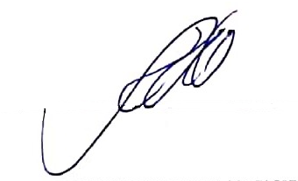
Silvia Regina
Vereadora (REDE)

